
第３１回
憲法ひろば
第40号

2月1５日
２００８年
発行:憲法｢九条の会｣調布のひろば
----------------------------------------------------------
〒182-8511 調布市国領町2-5-15 あくろす２階
市民活動支援センター内メールボックス６番
電話：042-483-1762 FAX：042-483-1566 大野方
-----------------------------------------------------------
郵便振替00170-6-445473 加入者名大野哲夫
**************************************************************************************************************

E-Mail：chofu9jou@yahoo.co.jp
WEBサイトhttp://www.geocities.jp/chofu9jou/index.html

「憲法ひろば」の世話人でもある笹本さん（右写真）は「９条世界会議」について説明されました。
「９条世界会議」は今年の五月四～六日、幕張メッセや日本の各地で行なうイベントです。ノーベル平和賞を受賞されたマイレッド・マグワイアさんやハーグ平和アピール代表のコーラ･ワイスさんなどの講演やトーク。日本からも、翻訳家であり「世界がもし一〇〇人の村だったら」などの著者である池田香代子さんなどの発言。シンポジウムや分科会。ライブハウスやシネマなどたくさんのワークショップ。参加する人びとが各地の活動を伝えるブースや販売コーナーなどなど。多彩な企画を予定していて、いろいろな楽しみ方、学び方、参加の仕方ができます。
世界の人たちが日本の憲法、憲法九条のことをどう思い、どう考えているかを直接に聴ける機会であり、日本の活動が今どうなっているかも交流しあいながら、この「９条世界会議」から日本や世界に「武力によらない平和を！」というアピールを豊かに発信したい。マスコミにも注目してもらいたい。
こう語った笹本さんは、調布からも多くの人たちに参加してもらいたいし、ブースを設けることも考えてほしいと要請されました。
二〇〇六年にピースボートの世界一周船の旅に参加し、さまざまな国の人たちに出会い、それぞれの国の状況を聞いたという平瀬さん（右下写真）。その体験を通して「平和というのは当たり前にあるというものではない」こと、自分の家族や友だちに平和で暮らしていてほしいという願いを実現するためには自分が動かなければならないこと、などを実感しました、語ってくれました。
そして「９条世界会議」の事務局に加わって、九条を持っていない国、紛争などで苦しんでいる国の人びとにとっては、そうした憲法の存在そのものが希望であり、理想なのだということをさらに学んだそうです。
「憲法」というと、ちょっと腰がひけてしまうような若い人たちにも、「私たちは、こんなにすごいものを持っているんだよ」と伝えたい。でも、それにはやはり伝え方も大事。「世界会議」では素敵なアーティストなどを呼んでライブもやったり、さまざまな切り口を用意している、と。
また、がんばっている若者たちも多くいるということで、渋谷で９のついたシャツを着てパフォーマンスしながら交差点を渡る「九条ジャック」、いつでもそこに行けばさまざまな討論のできる「九条カフェ」など、流されずに自分の思いを持ちたいと思っている若者たちの取り組みなども紹介してくれました。

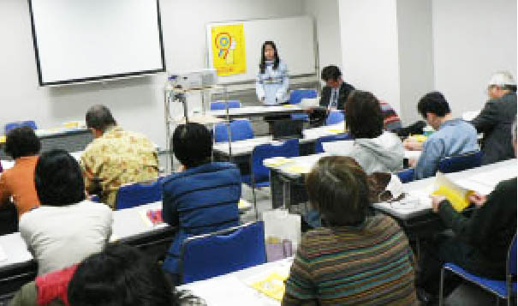
前日に雪が降り、交通機関などのことが心配でしたが、幸い夜の間にやんで、温かく晴れた10日午後、27人の参加で「２月例会」を開催。
今回は「９条世界会議によせて」をテーマに同会議の実行委員で弁護士の笹本潤さん（調布市在住）、事務局スタッフの平瀬涼子さんから、「世界会議」の主旨や特徴を聴き、調布の人たちへの呼びかけをいただきました。 （富永りか記）

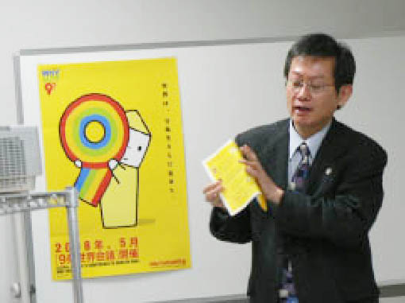
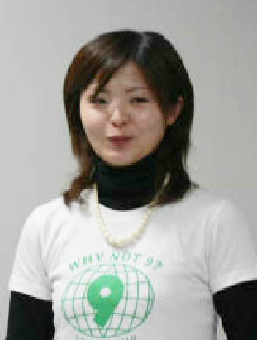
討論の模様は２面に掲載します

